Отчет по тестированию порохов 4/1 К фл партий 502/23 и 503/23
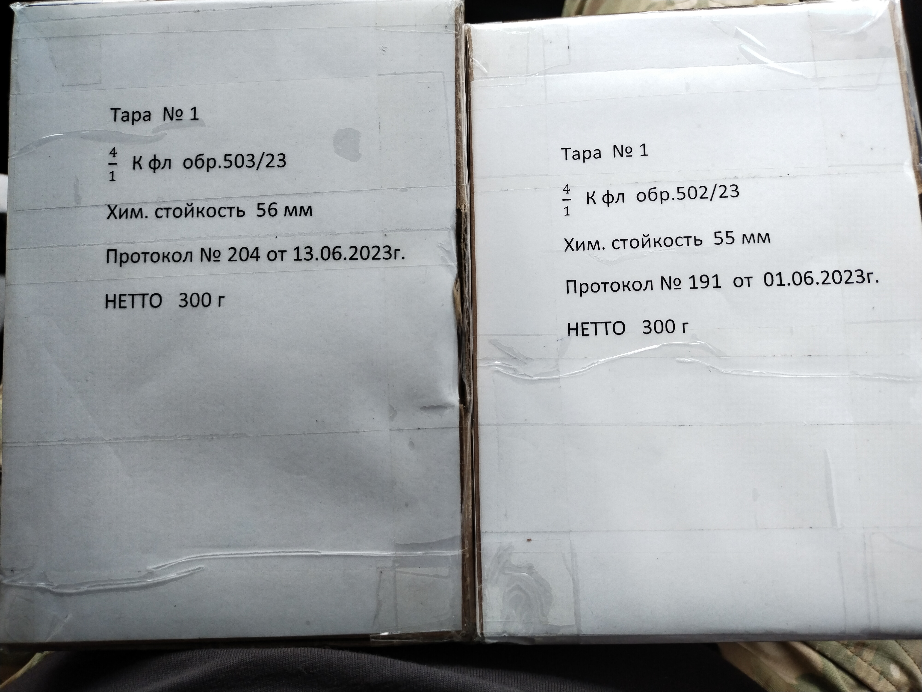

Условия отстрела:
Температура: +35 тень, +43 солнце, +38\39 температура пороха средняя.
Давление: 1012 hpa
Влажность: 43%

Компоненты:
Гильзы: Петерсон 375
Капсюль: Федерал 215гм.
Пуля: 400grn Lobaev Arms

Максимальная вместимость гильзы -136 грн (насыпка по шейку гильзы, с учетом места под пулю).
Рабочая навеска по результатам отстрела - 130 грн.
Первая партия на отстреле - 502/23, первая навеска 127 грн, скорость - 890м/с, передоз. Тугое открытие затвора, значительный след от эжектора, сильный кратер на капсюле. Эксперименты с партией остановлены. Порох не соответствует вв570.
Вторая партия на отстреле - 503/23.
Первая навеска 127 грн, скорость - 864м/с, признаки передоза - отсутствуют полностью.
Вторая навеска 129 грн, скорость - 887м/с, признаки передоза - отсутствуют полностью.
Третья навеска 131 грн, скорость - 904, 906, 907м/с, признаки передоза - отсутствуют полностью.
Далее последовал отстрел VV570 навеска 131 грн - получены скорости - 903, 906, 905 м/с, признаки передоза - отсутствуют полностью.
Четвертая навеска 131.5 грн, скорость - 911 м/с, признаки передоза - присутствуют. Незначительные затруднения при открытии затвора, кратер на капсюле, незначительный след от эжектора.
Отстрел навески 131.5 грн на VV570, скорость - 907, 909, 909, признаки передоза - отсутствуют полностью.
Повторный отстрел навески 131 грн, получены скорости - 905, 907, 908 м/с, появились незначительные признаки передоза - следы эжектора, кратеры на капсюле один выстрел из трех - подклинивание затвора. Вероятно сказался общий нагрей винтовки и компонентов солнцем. Повторюсь, температура около 40 по Цельсию. Принято решение опуститься до 130.5 грн.
Пятая навеска - 130.5 грн, скорость - 909, 902, 906м/с, признаки передоза - отсутствуют полностью.
Отстрел навески 130.5 грн на VV570, скорость - 904м/с, признаки передоза - отсутствуют полностью.
Навеска 131 партии 503\23 кучность:
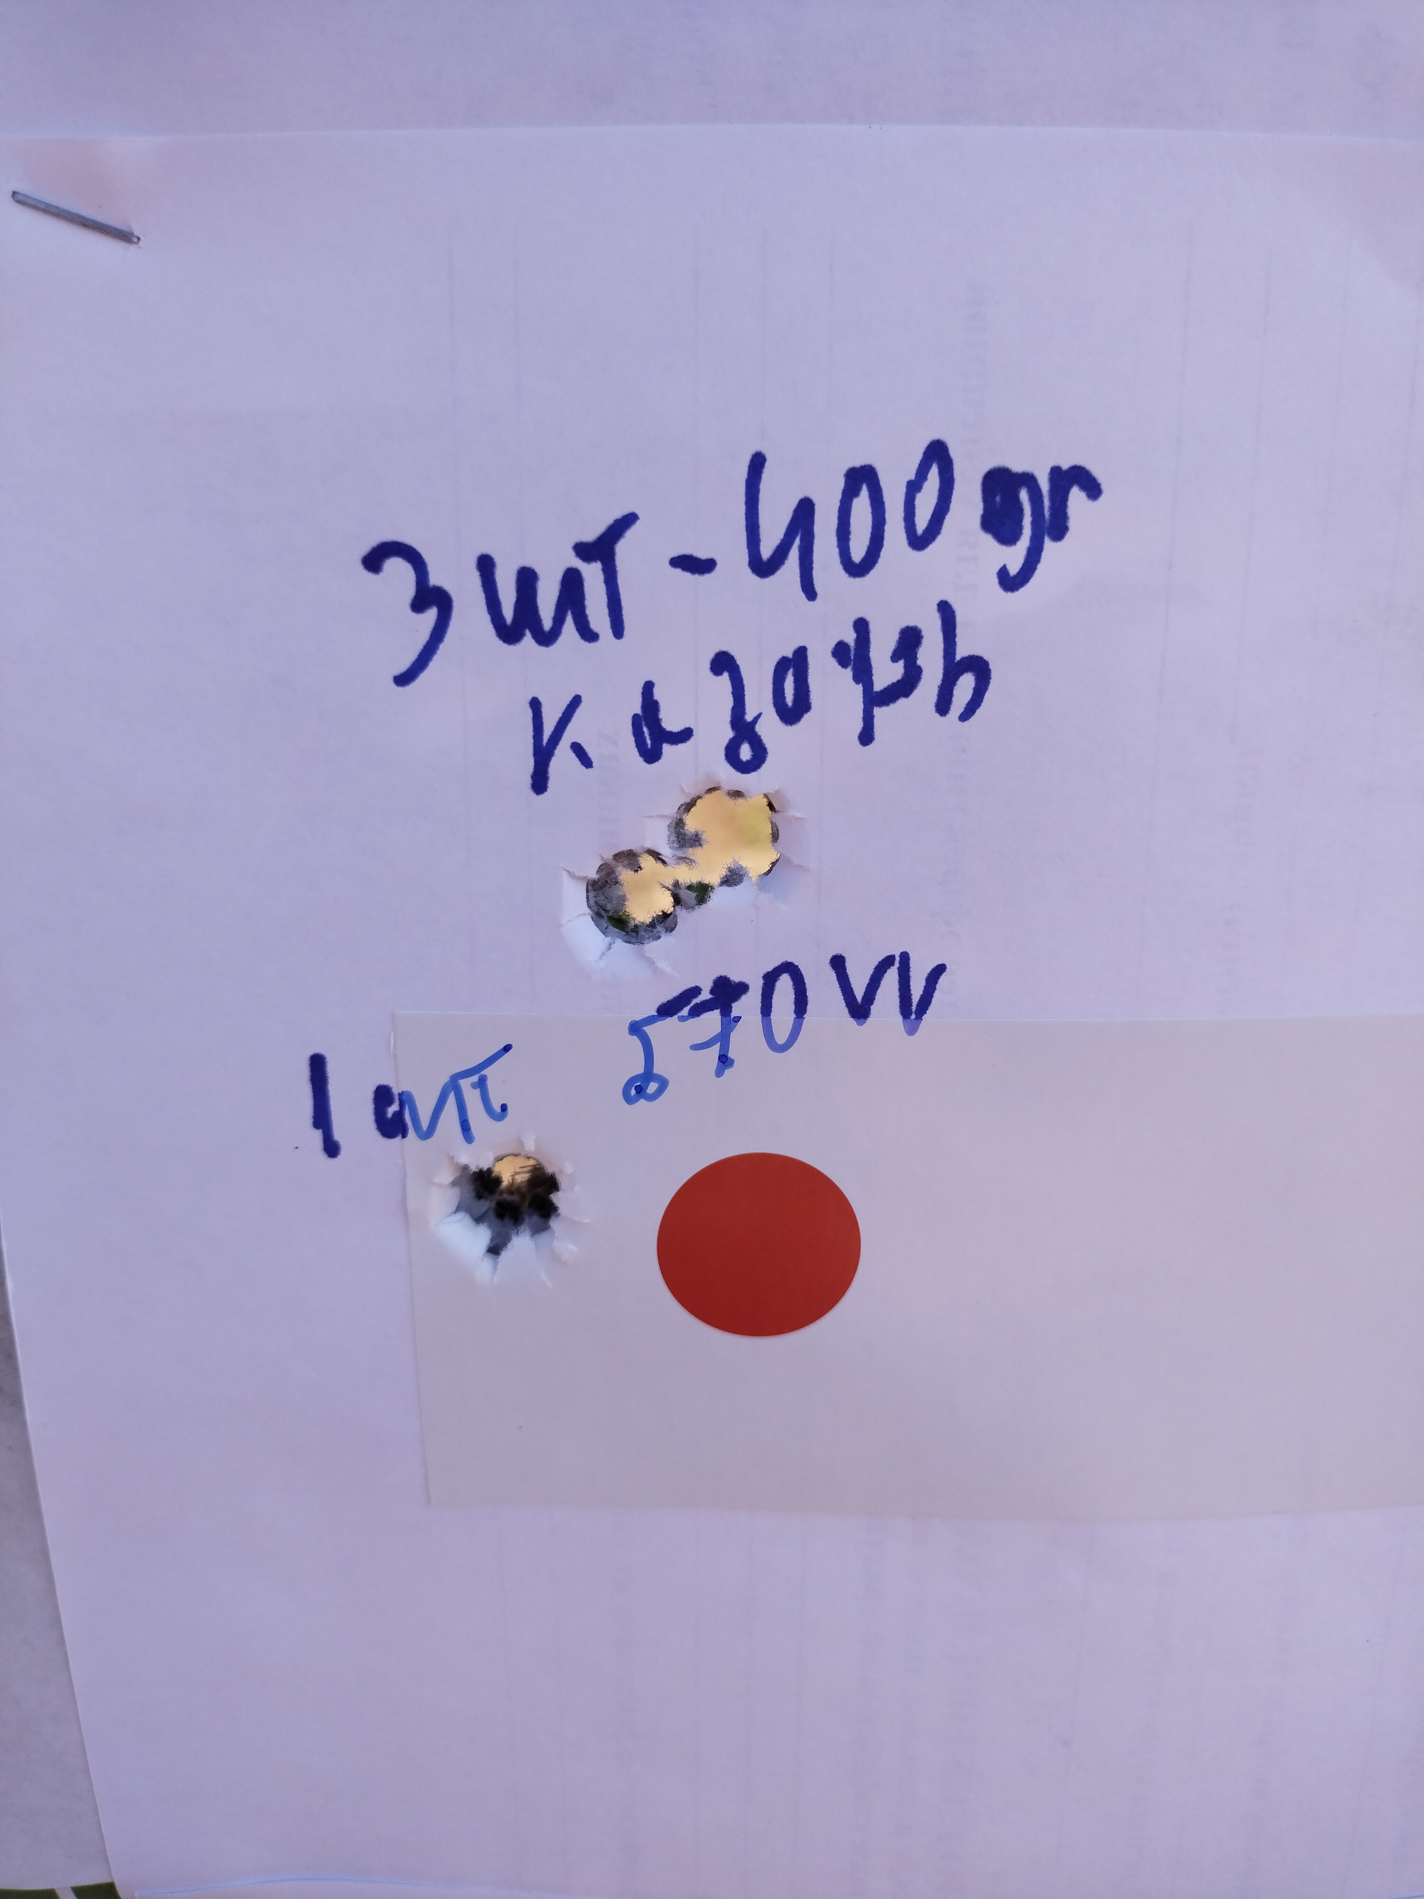

Навеска 130.5 партии 503\23 кучность:
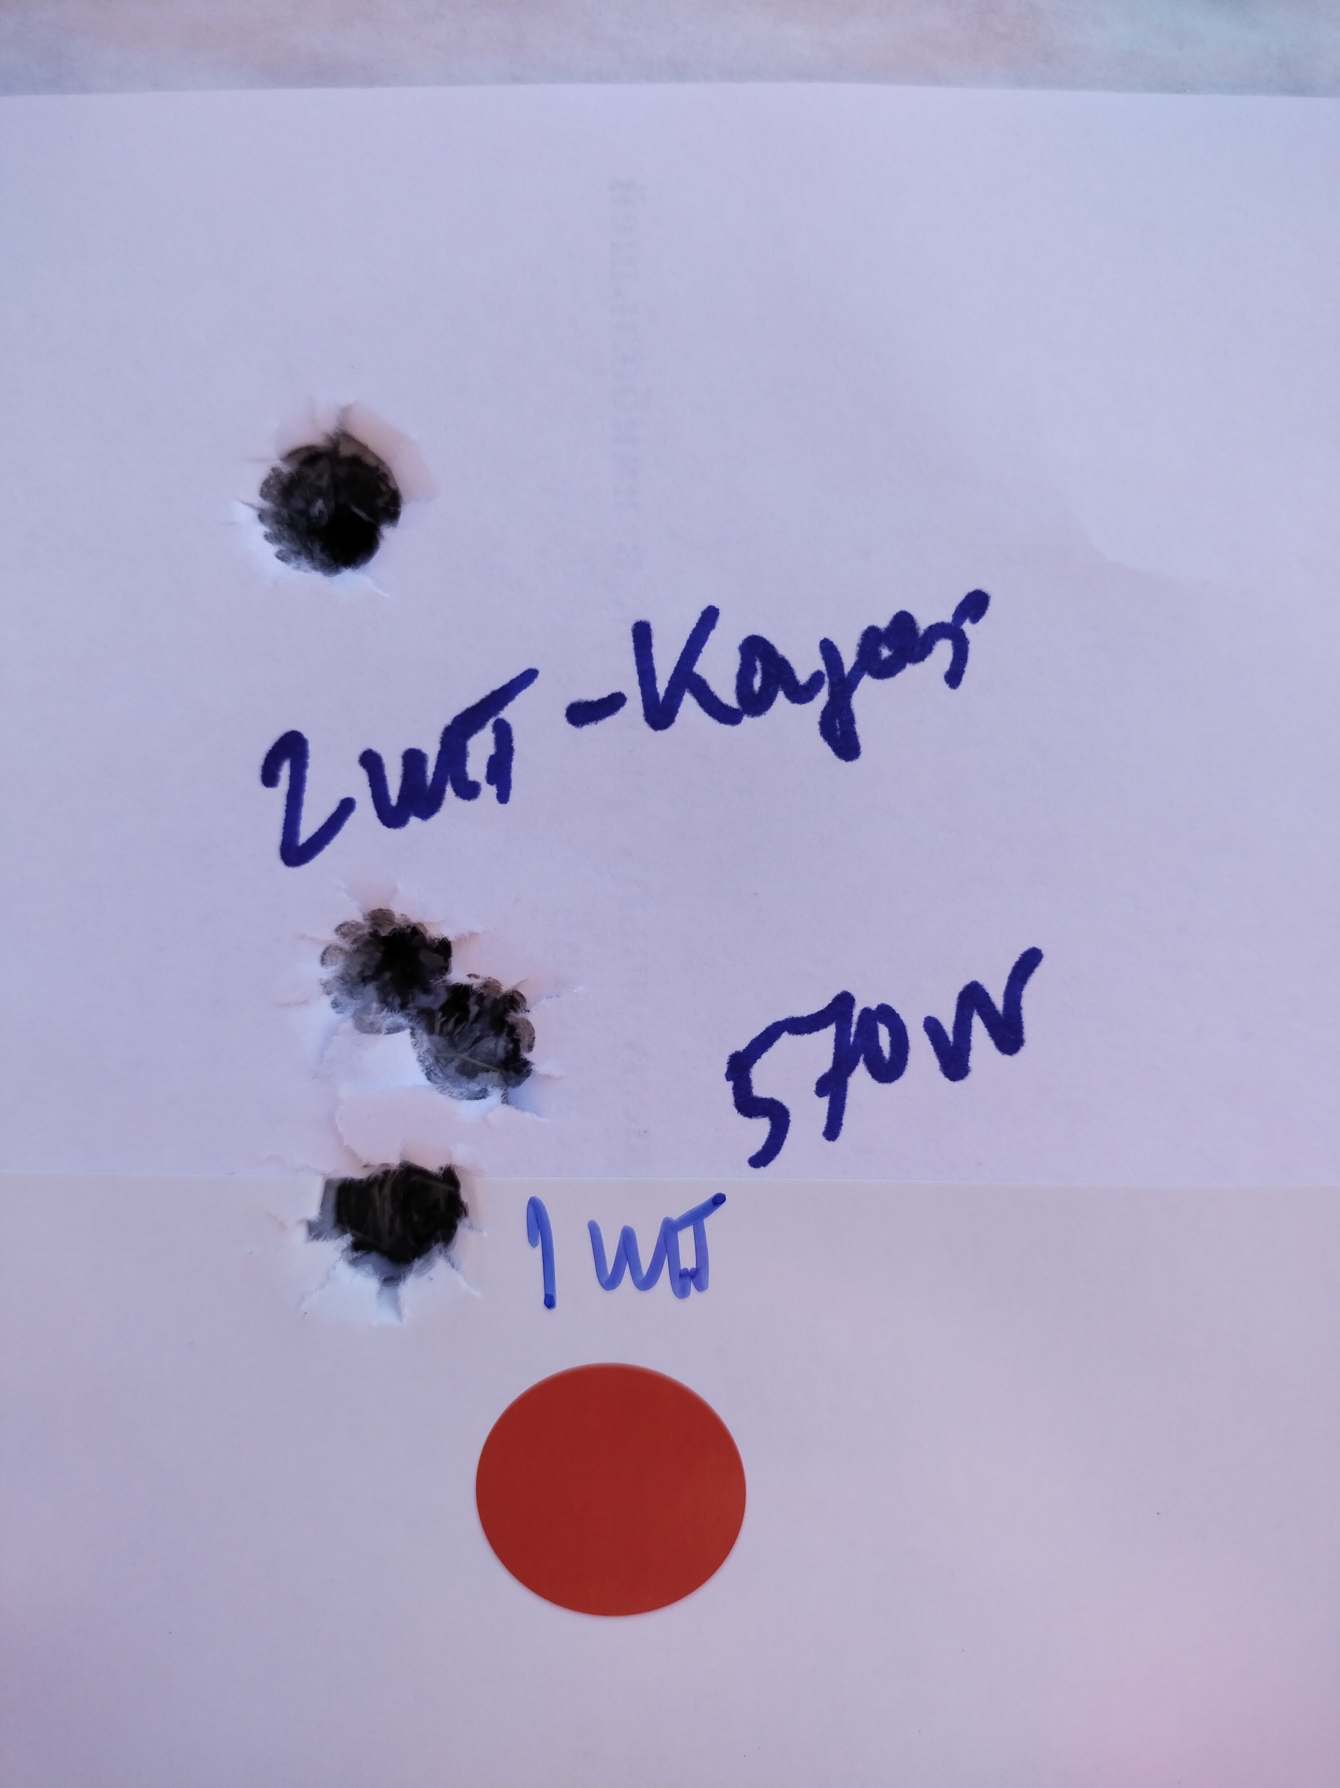

Отстрел навески 130 грн партии 503/23 на кучность (903,903,905). Три выстрела наверху - Казанский порох.
Один внизу - 570ВВ. (900)
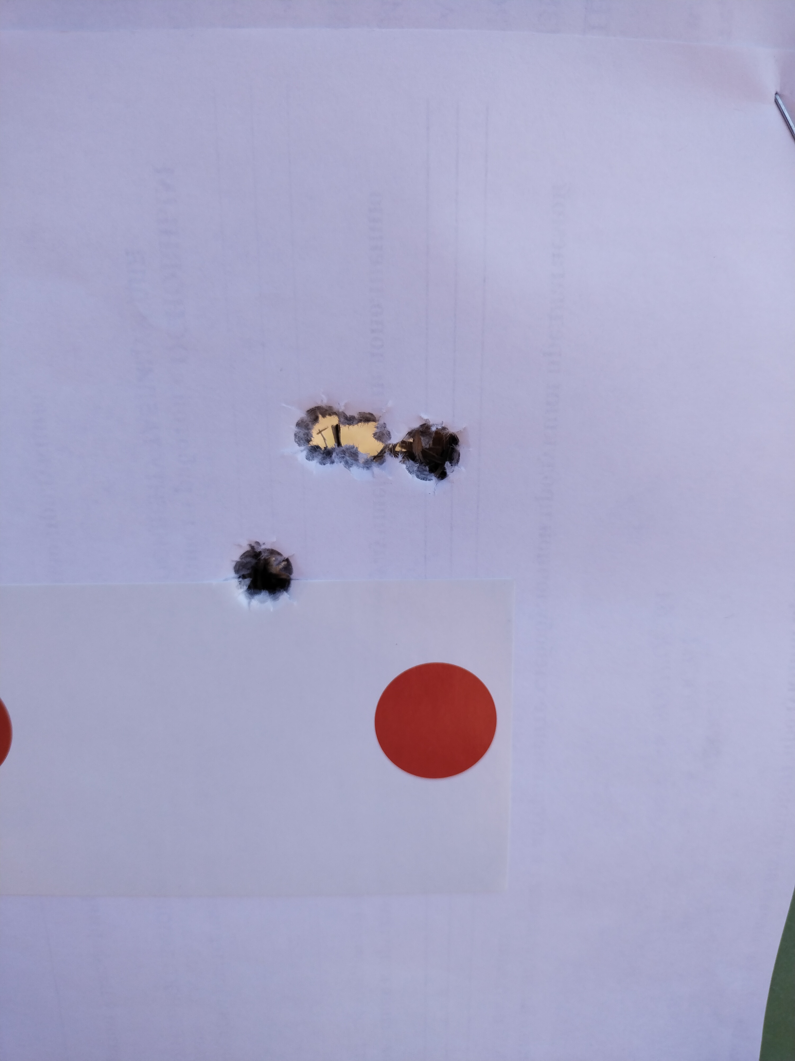

Общие выводы и предварительные заключения: Партия пороха 502/23 - не является аналогом 570, слишком резкий. Партия пороха 503/23 - по соотношению навеска/скорость, является практически полным аналогом VV570 в калибре 375ct. VV570 более устойчива к нагреву, граница передоза значительно дальше, чем у 503/23. Вероятно сказывается что финский порох - двухосновной. Он лучше переносит жару, но хуже холод. Далее, оптимальной навеской считаю 130 грн (средняя скорость 904м/с) при +40 отсутствуют признаки передоза. 130.5 и выше - начинается передоз. Иными словами, навеска пограничная. Но с похолоданием граница отодвинется. Так же, с учетом устойчивости гильз со стальным низом к превышениям давления, считаю 130 оптимально рабочей для партии 503/23.

